«Гайский ГОК»

КОМАЦУ ЭКСКАВАТОР
PС750SE-7
С ОБРАТНОЙ ЛОПАТОЙ

С: | КОВШОМ 4,0 м³ (SAE),
 | СТРЕЛОЙ 7100 мм и РУКОЯТЬЮ 2945 мм,
 | БАШМАКАМИ 610 мм С ДВОЙНЫМ ГРУНТОЗАЦЕПОМ,
 | СТАЛЬНОЙ КАБИНОЙ С КОНДИЦИОНЕРОМ,
ДЛЯ: | РАБОТЫ ПРИ ТЕМПЕРАТУРЕ –30^{о}С +40^{о}С



ГИДРАВЛИЧЕСКИЙ ЭКСКАВАТОР PС750SE-7
(С ОБРАТНОЙ ЛОПАТОЙ)

СПЕЦИФИКАЦИЯ

ЭКСПЛУАТАЦИОННЫЙ ВЕС | 73170 кг
С учетом полной заправки топливом, смазкой, маслом гидравлической системы, оператором и весом оборудования:
стрелой : 7100 мм
рукоятью: 2945 мм
ковшом : с шапкой 4,0 м³ (SAE),обратная лопата
башмаками : 610 мм с двойным грунтозацепом
МОЩНОСТЬ НА МАХОВИКЕ:
SAE (J1349) | 338 кВт (454 л.с.) / 1 800 об/мин
DIN (6270) | 338 кВт (460 л.с.) / 1 800 об/мин
ЕМКОСТЬ КОВША:
С шапкой «SAE» | 4,0 м³
С шапкой «CECE» | 3,5 м³
ШИРИНА КОВША
Без боковой защиты | 2 000 мм
С боковой защитой | 2 100 мм
ДЛИНА СТРЕЛЫ | 7 000 мм
ДЛИНА РУКОЯТИ | 2 945 мм
УСИЛИЕ ПРИ КОПАНИИ
Усилие создаваемое ковшом (SAE) | 39 900 кг
Усилие создаваемое ковшом (ISO) | 43 900 кг
Усилие на рукояти (SAE) | 33 800 кг
Усилие на рукояти (ISO) | 34 800 кг
ДВИГАТЕЛЬ:
Производитель | KOMATSU
Модель | SAA6D140Е-3
Система охлаждения | Водяного охлаждения
Система впуска воздуха | С турбонаддувом и последующим охлаждением
Кол-во цилиндров | 6
Диаметр цилиндра | 140 мм
Ход поршня | 165 мм
Рабочий объем двигателя | 15,24 литров
Максимальный крутящий момент | 215 кг.м
Обороты двигателя при максимальном крутящем моменте | 1 350 об/мин
ТОПЛИВНАЯ СИСТЕМА:
Топливо | Дизельное топливо марки D975-60T №2D по спецификации ASTM
Метод впрыска | Непосредственный впрыск
Регулятор | Электронный, всережимный регулятор
СИСТЕМА СМАЗКИ:
Способ смазки | Принудительный
Тип | Шестеренчатый насос
Фильтр | Полно-поточный
Способ охлаждения | Водяное охлаждение
СИСТЕМА ОХЛАЖДЕНИЯ | С принудительной циркуляцией охлаждающей жидкости водяным насосом центробежного типа
ТИП ВЕНТИЛЯТОРА: | Всасывающего типа
ТИП ВОЗДУХООЧИСТИТЕЛЯ: | Сухого типа с автоматической системой удаления пыли
СИСТЕМА ЗАПУСКА:
Метод запуска Электрическим стартером
Напряжение пускового двигателя 24В
Мощность пускового двигателя | 11 КВт
Напряжение генератора | 24 В
Сила тока на генераторе | 75А
Аккумуляторные батареи | 2 х 12 В - 200 А/Ч
ГИДРАВЛИЧЕСКАЯ СИСТЕМА:
Тип | OLSS (воспринятые нагрузки с открытым центром)
Кол-во выбираемых режимов | 2
ГЛАВНЫЙ НАСОС:
Тип | Аксиально-поршневой насос
Кол-во | 2
Максимальная производительность | 988 л /мин
ВСПОМОГАТЕЛЬНЫЙ НАСОС:
Тип | Шестеренчатый насос
РЕГУЛИРОВКА ПРЕДОХРАНИТЕЛЬНЫХ КЛАПАНОВ:
Магистраль поворота | 290 кг/см²
Магистраль рабочего оборудования | 320 кг/см²
Магистраль движения | 350 кг/см²
При максимальной нагрузке | 350 кг.см²
Магистраль управления | 30 кг/см²
КОНТРОЛЬНЫЙ КЛАПАН:
Тип | 4-х золотникового типа х 1  5-ти золотникового типа х 1
ГИДРАВЛИЧЕСКИЙ МОТОР:
Передвижения | Аксиально – поршневого типа х 2
Поворота | Аксиально – поршневого типа х 1
Кол-во цилиндров – диаметр цилиндра х ход поршня х диаметр поршня :
Стрела | 2 - 200 мм х 1950 мм х 140 мм
Рукоять | 1 - 200 мм х 2250 мм х 140 мм
Ковш | 1 - 185 мм х 1610 мм х 120 мм
КАБИНА ОПЕРАТОРА:
Тип | Всесезонная, закрытого типа
ОРГАНЫ УПРАВЛЕНИЯ:
Тип | Два рычага, управляющие стрелой, рукоятью ковша и поворотом платформы
РУЛЕВОЕ УПРАВЛЕНИЕ:
Тип | Два рычага с педалью
ПРИВОД:
Способ привода | Гидростатический
Система редукции | 3-х ступенчатая планетарная передача
Максимальное тяговое усилие | 57 000 кг
Макс. скорость движения (высокая) | 4,2 км/час
Макс. скорость движения (низкая) | 2,8 км/час
Максимальный уклон | 70% (35°)
ТОРМОЗА:
МЕХАНИЗМ ПЕРЕДВИЖЕНИЯ:
Рабочий тормоз | Гидравлический с блокировкой
Стояночный тормоз | Мокрого типа, многодисковый
ПОВОРОТНЫЙ МЕХАНИЗМ:
Рабочий тормоз | Гидравлический с блокировкой
Блокировочный тормоз | Мокрого типа, многодисковый
ХОДОВАЯ ЧАСТЬ:
Тип | Гусенично – тракторного типа
Основная рама | Н - образная рама
Рама гусеничной тележки | Коробчатого типа
Уплотнение пальца гусеницы | С уплотнениями
Натяжение гусеницы | Гидравлического типа
Тип катков | С плавающим уплотнением
БАШМАКИ:
Тип | С двойным грунтозацепом
Количество башмаков | 47 с каждой стороны
КОЛИЧЕСТВО КАТКОВ:
Поддерживающие катки | 3 с каждой стороны
Опорные катки | 8 с каждой стороны
ДАВЛЕНИЕ НА ГРУНТ: | 1,20 кг/см²
СИСТЕМА ПОВОРОТА:
Механизм привода | Гидростатический
Редукционная система | Планетарная, двухступенчатая передача
Подшипник поворотного круга | Однорядный шариковый подшипник, уплотненного типа,
Скорость поворота | 6,8 об/мин
ЗАПРАВОЧНЫЕ ЕМКОСТИ:
Топливный бак | 880 л.
Радиатор | 85 л.
Двигатель | 55 л.
Конечная передача, с каждой стороны | 20 л.
Привод поворота | 24.5 л.
Гидравлическая система | 440 л.

ГИДРАВЛИЧЕСКИЙ ЭКСКАВАТОР PС750SE-7
(С ОБРАТНОЙ ЛОПАТОЙ)

РАЗМЕРЫ
СТРЕЛА 7 100 мм
РУКОЯТЬ 2 945 мм

A: | ДЛИНА | 13 030 мм
B: | ШИРИНА | 4 110 мм
C: | ВЫСОТА ДО ВЕРХА СТРЕЛЫ | 4 615 мм
D: | ВЫСОТА ДО ВЕРХА КАБИНЫ | 3 560 мм
E: | КЛИРЕНС ДО ПРОТИВОВЕСА | 1 560 мм
F: | МИН. КЛИРЕНС | 840 мм
G: | ПОВОРОТНЫЙ РАДИУС | 4 300 мм
H: | ДЛИНА ГУСЕНИЦЫ НА ЗЕМЛЕ | 4 500 мм
I: | ДЛИНА ГУСЕНИЦЫ | 5 810 мм
J: | ШИРИНА КОЛЕИ ГУСЕНИЦЫ | 3 500 мм
K: | ШИРИНА ПО ГУСЕНИЦАМ | 4 110 мм
 | ШИРИНА ПО ГУСЕНИЦАМ (при транспортировке) | 3 390 мм
L: | ШИРИНА БАШМАКА | 610 мм
M: | ВЫСОТА ГРУНТОЗАЦЕПА | 50 мм
N: | ВЫСОТА ПО КАПОТУ | 3 445 мм
P: | ШИРИНА ПО МАШИННОМУ ОТДЕЛЕНИЮ | 4 000 мм
Q | РАССТОЯНИЕ ОТ ЦЕНТРА ПОВОРОТА ДО ЗАДНЕЙ ЧАСТИ ПРОТИВОВЕСА | 4 245 мм

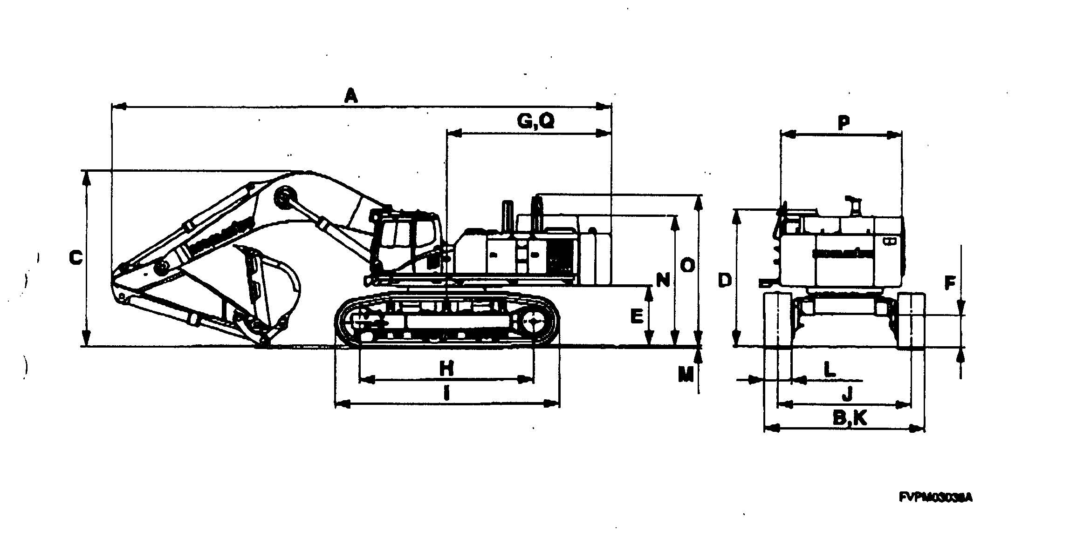
ГИДРАВЛИЧЕСКИЙ ЭКСКАВАТОР PС750SE-7
(С ОБРАТНОЙ ЛОПАТОЙ )

РАБОЧИЕ ПАРАМЕТРЫ:

СТРЕЛА 7 100 мм
РУКОЯТЬ 2 945 мм

A: | МАКСИМАЛЬНАЯ ВЫСОТА КОПАНИЯ | 11 330 мм
B: | МАКСИМАЛЬНАЯ ВЫСОТА РАЗГРУЗКИ | 7 525 мм
C: | МАКС. ГЛУБИНА КОПАНИЯ | 7 130 мм
D: | МАКСИМАЛЬНАЯ ДОСЯГАЕМОСТЬ КОПАНИЯ НА УРАВНЕ ВЕРТИКАЛЬНОЙ СТЕНЫ | 4 080 мм
Е: | МАКС. ГЛУБИНА КОПАНИЯ НА УРОВНЕ | 6 980 мм
F:: | МАКСИМАЛЬНАЯ ДОСЯГАЕМОСТЬ КОПАНИЯ | 12 265 мм
G: | МАКСИМАЛЬНАЯ ДОСЯГАЕМОСТЬ КОПАНИЯ НА УРОВНЕ ЗЕМЛИ | 11 945 мм
H: | МИН. РАДИУС ПОВОРОТА | 5 645 мм
I: | МАКС. ВЫСОТА ПРИ МИН. РАДИУСЕ ПОВОРОТА | 9 570 мм

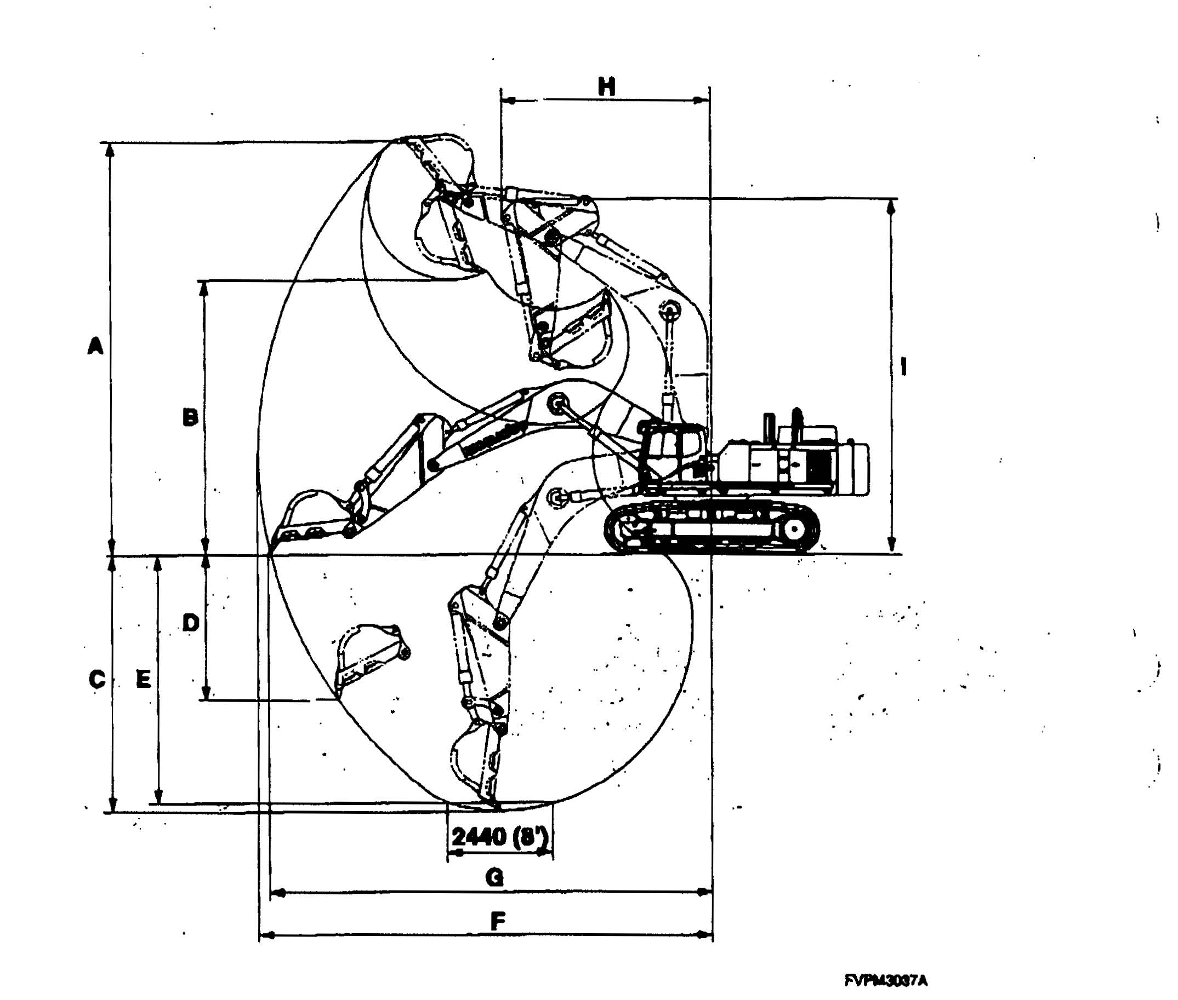
РАБОЧИЕ ХАРАКТЕРИСТИКИ ДВИГАТЕЛЯ
МОДЕЛЬ ДВИГАТЕЛЯ:  SAA6D140E-3 | ПРИМЕНЕНИЕ:  PC750-7 |  | No.
ДИАМЕТР ПОРШНЯ:  140 мм 5.51 дюйма  ХОД ПОРШНЯ: 165 мм 6.50 дюйма | ЧИСЛО ЦИЛИНДРОВ: 6  РАБОЧИЙ ОБЪЕМ: 15.24 л 930 куб. дюйма |  | ДАТА
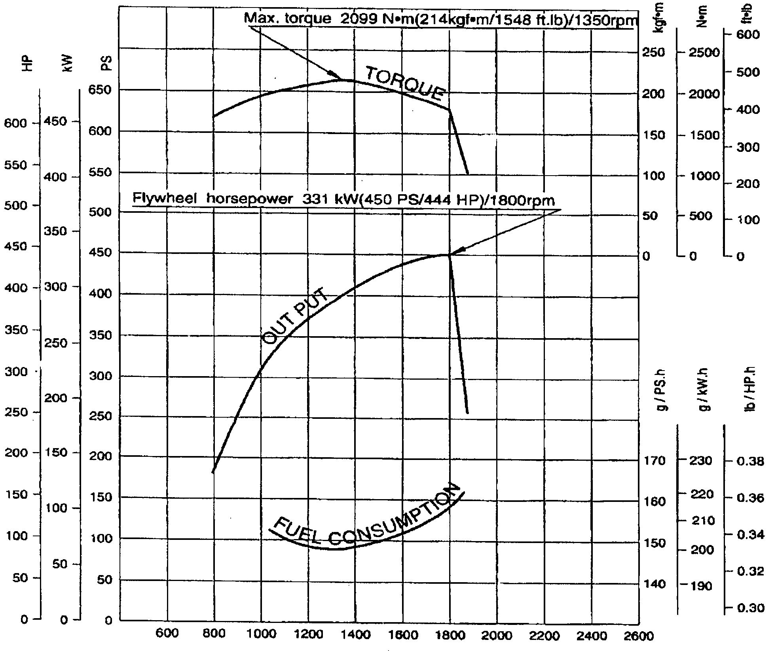
СКОРОСТЬ ДВИГАТЕЛЯ ( ОБ/МИН)

- Данные характеристики применимы для следующих рабочих условий - температура окружающей среды 25°С (77 ° F), 100 кПа, 750 мм рт. столба или 29.5 дюймов рт. столба (атмосферное давление) и 1кПа 7.5 мм рт. столба/0.3 дюйма рт. столба
( давление насыщенного пара)
- Двигатель оснащен вентилятором, воздушным фильтром, водяным насосом, масляным насосом, генератором и выхлопной трубой.
NO. СПЕЦИФИКАЦИИ FKPO1046
На диаграмме указано:  Max. Torque -Макс. Крутящий Момент  Flywheel horsepower - Кривая изменения мощности в зависимости от оборотов двигателя |  | Fuel Consumption - Потребление топлива в зависимости от оборотов двигателя.  Output – Шкала мощности.
ГИДРАВЛИЧЕСКИЙ ЭКСКАВАТОР PС750SE-7
(С ОБРАТНОЙ ЛОПАТОЙ)

ТАБЛИЦА АКСЕСУАРОВ

НОМЕР ПО КАТАЛОГУ | НАИМЕНОВАНИЕ | КОЛ-ВО | ПРИМЕЧАНИЕ
 | КЛЮЧ ЗАЖИГАНИЯ | 2
 | КАТАЛОГ ЗАПАСНЫХ ЧАСТЕЙ | 1
 | РУКОВОДСТВО ПО ОБСЛУЖИВАНИЮ И ЭКСПЛУАТАЦИИ | 1

ГИДРАВЛИЧЕСКИЙ ЭКСКАВАТОР PС750SE-7
(С ПРЯМОЙ ЛОПАТОЙ)

ОПЦИОННЫЙ ИНСТРУМЕНТ

НОМЕР ПО КАТАЛОГУ | НАИМЕНОВАНИЕ | КОЛ-ВО | ПРИМЕЧАНИЕ
07950-90403 | КАРТРИДЖ | 1
07952-70004 | НАСОС В СБОРЕ | 1
09002-01922 | КЛЮЧ | 1
09007-00836 | КЛЮЧ | 1
09007-01040 | КЛЮЧ | 1
21Т-98-64120 | КЛЮЧ | 1
209-98-77310 | НАБОР ИНСТРУМЕНТОВ | 1
09033-00190 | ОТВЕРТКА | 1
09039-00150 | МОЛОТОК | 1
09055-10390 | МОНТАЖКА | 1
09056-04613 | СУМКА ДЛЯ ИНСТРУМЕНТОВ | 1
07286-01690 | ШЛАНГ | 2

ГИДРАВЛИЧЕСКИЙ ЭКСКАВАТОР PС750-7

ПЕРЕЧЕНЬ ОПЦИОНА

НАИМЕНОВАНИЕ:

СТРЕЛА 7100 мм
РУКОЯТЬ 2945 мм
КОВШ 4м3 СО СКАЛЬНЫМИ ЗУБЬМИ (RP3)
ИПОЛНЕНИЕ ДЛЯ РАБОТЫ ПРИ -30С
ИСПОЛНЕНИЕ ДЛЯ РАБОТЫ В ЗАПЫЛЕННОЙ МЕСТНОСТИ
СПОЛНЕНИЕ ДЛЯ РАБОТЫ НА ПЛОХОМ ТОПЛИВЕ
ЗВУКОВОЙ СИГНАЛ
ЗЕРКАЛО ЗАДНЕГО ВИДА, ЛЕВОЕ
ПРОБЛЕСКОВЫЙ МАЯЧОК
ЗАЩИТА FOPS
ПОЛНАЯ ЗАЩИТА КАБИНЫ СПЕРЕДИ
КОНДИЦИОНЕР В КАБИНЕ
РАДИО AM/FM
РОЗЕТКА 12V В КАБИНЕ
СОЛНЕЧНЫЙ КОЗЫРЕК
ПЕРЕДНИЙ СТЕКЛООЧИСТИТЕЛЬ
ПРЕДПУСКОВОЙ ПОДОГРЕВАВТЕЛЬ
ПОДОГРЕВ МАСЛА В ПОДДОНЕ ДВ-ЛЯ
СИСИЕМА АВТОМАТИЧИСКОЙ СМАЗКИ
ПЕРЕХОДНОЙ МОСТИК
КОНТРГРУЗ
ЗАЩИТА КАТКОВ
ДВУБОРТНЫЕ ОПОРНЫЕ КАТКИ
ОГНЕТУШИТЕЛЬ
КЕПКА И КОМБИНЕЗОН
НАБОР ИНСТРУМЕНТА
НАБОР ЗАПЧАСТЕЙ
ТАБЛИЧКИ НА РУССКОМ ЯЗЫКЕ
ГИДРАВЛИЧЕСКИЙ ЭКСКАВАТОР PС750-6
(С ОБРАТНОЙ ЛОПАТОЙ)

ТАБЛИЦА ОПЦИОННЫХ ЗАПАСНЫХ ЧАСТЕЙ

НОМЕР ПО КАТАЛОГУ | НАИМЕНОВАНИЕ | КОЛ-ВО | ПРИМЕЧАНИЕ
600-211-1340 | КАРТРИДЖ | 1
600-319-3310 | КАРТРИДЖ | 1
600-411-1171 | КАРТРИДЖ | 1
600-185-6100 | ЭЛЕМЕНТ В СБОРЕ | 1
600-736-9730 | V-РЕМЕНЬ | 1
6210-81-6960 | V-РЕМЕНЬ | 1
209-60-77530 | ЭЛЕМЕНТ | 2
07000-15180 | О-КОЛЬЦО | 2 | Для возвратного фильтра гидросистемы
209-60-76210 | КАРТРИДЖ | 1
07002-13034 | О-КОЛЬЦО | 4 | Для сливной пробки конечной передачи
07002-22434 | О-КОЛЬЦО | 1
424-16-11140 | ЭЛЕМЕНТ МАСЛЯНОГО ФИЛЬТРА С СБОРЕ | 1
424-16-11130 | О-КОЛЬЦО | 1
419-15-14870 | ПРОКЛАДКА | 1
419-15-14860 | О-КОЛЬЦО | 1
07002-11223 | О-КОЛЬЦО | 1
209-98-77250 | ТАБЛИЦА ЗАПЧАСТЕЙ | 1
209-98-77260 | ТАБЛИЦА | 1

ГИДРАВЛИЧЕСКИЙ ЭКСКАВАТОР PС750SE-7

ПЕРЕЧЕНЬ ОПЦИОНА

НАИМЕНОВАНИЕ:

АККУМУЛЯТОРЫ УВЕЛИЧЕННОЙ МОШНОСТИ
ГЕНЕРАТОР – 75 А
СТРЕЛА 7100 мм
РУКОЯТЬ 2 945 мм
КОВШ 4м3 СО СКАЛЬНЫМИ ЗУБЬМИ (RP3)
ИПОЛНЕНИЕ ДЛЯ РАБОТЫ ПРИ -30С
ЭЛЕКТРОПОДОГРЕВ ОХЛАЖДАЮЩЕЙ ЖИДКОСТИ (230В, 1 500 ВАТТ)
ЭЛЕКТРОПОДОГРЕВ МАСЛА ДВИГАТЕЛЯ (230В, 600 ВАТТ)
ПОДОГРЕВАТЕЛЬ ОХЛАЖДАЮЩЕЙ ЖИДКОСТИ РАКЕТНОГО ТИПА
(3 500 ККАЛ/Ч; 4 000 ККАЛ/Ч)
ИСПОЛНЕНИЕ ДЛЯ РАБОТЫ В ЗАПЫЛЕННОЙ МЕСТНОСТИ
ИСПОЛНЕНИЕ ДЛЯ РАБОТЫ НА ПЛОХОМ ТОПЛИВЕ
ПЕРЕНОСНОЕ ОСВЕЩЕНИЕ
CИГНАЛ ДВИЖЕНИЯ
ЗВУКОВОЙ СИГНАЛ
ЗЕРКАЛО ЗАДНЕГО ВИДА, ЛЕВОЕ
ПРОБЛЕСКОВЫЙ МАЯЧОК
ЗАЩИТА КАБИНЫ FOPS
ПОЛНАЯ ЗАЩИТА КАБИНЫ СПЕРЕДИ
РЕМЕНЬ БЕЗОПАСНОСТИ 78 мм
АВТОМАТИЧЕСКИЙ КОНДИЦИОНЕР БОЛЬШОЙ МОЩНОСТИ:
ОХЛАЖДЕНИЕ -4 300 ККАЛ/Ч & ОБОГРЕВ – 5 000 ККАЛ/Ч
РАДИО AM/FM
РОЗЕТКА 12V В КАБИНЕ
СОЛНЕЗАЩИТНЫЙ КОЗЫРЕК
ПЕРЕДНИЙ СТЕКЛООЧИСТИТЕЛЬ
ПЕРЕХОДНОЙ МОСТИК
КОНТРГРУЗ
ЗАЩИТА КАТКОВ
ДВУБОРТНЫЕ ОПОРНЫЕ КАТКИ
ОГНЕТУШИТЕЛЬ
КЕПКА И КОМБИНЕЗОН
НАБОР ИНСТРУМЕНТА
НАБОР ЗАПЧАСТЕЙ
ТАБЛИЧКИ НА РУССКОМ ЯЗЫКЕ

